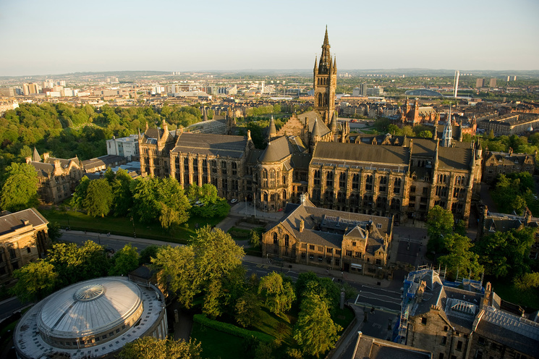
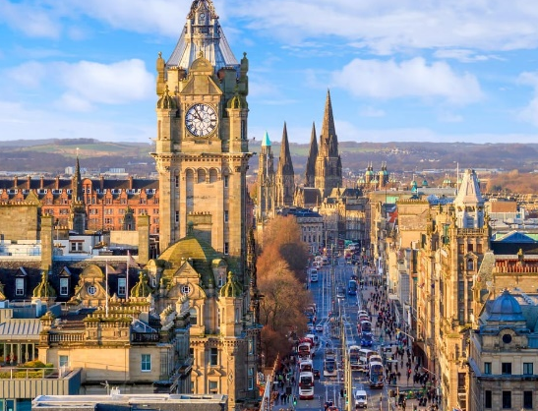
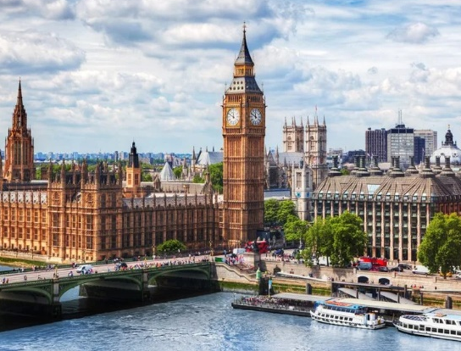
INGLATERRA Y ESCOCIA
7 Días / 6 Noches

Itinerario de viaje
1° DÍA – INICIO DE VIAJE / LONDRES
Llegada a Zurich y traslado al hotel. En función del horario de su vuelo posible tiempo libre.
Cena y alojamiento en Londres.
2° DÍA – LONDRES / OXFORD / STATFORD / CHESTER / LIVERPOOL
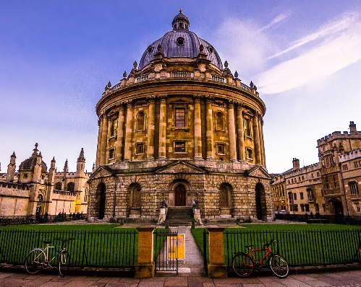
Desayuno. Salimos de Londres hacia el noroeste y nos dirigimos a la ciudad universitaria de Oxford, donde realizaremos un breve recorrido a pie para admirar sus magníficos colegios universitarios y visitar uno de ellos. La universidad de Oxford, una de las más prestigiosas, es la más antigua del mundo angloparlante. Desde Oxford nos dirigiremos hacia Stratford-upon-Avon, una ciudad encantadora a los márgenes del río Avon y lugar de nacimiento del dramaturgo William Shakespeare. En esta bella localidad realizaremos una visita panorámica parando para almorzar. Después proseguimos al norte hasta llegar a la ciudad amurallada de Chester para efectuar un recorrido a pie. Saldremos para realizar una visita panorámica en Liverpool, cuna de la más famosa banda de rock: Los Beatles y Capital Europea de la Cultura en 2008. En Liverpool encontramos uno de los puertos más grandes de Inglaterra, con la conocida zona del “Albert Dock”.
Alojamiento en Liverpool.
3° DÍA – LIVERPOOL / DISTRITO DE LOS LAGOS / GRETNA GREEN / GLASCOW
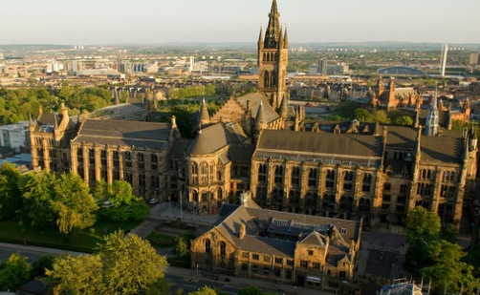
Desayuno. Nuestro recorrido nos llevará hacia el norte por el Distrito de los Lagos, lugar de inspiración de poetas y escritores ingleses. A lo largo del Lago Grasmere atravesaremos la frontera con Escocia por Gretna Green, donde tendremos tiempo libre para el almuerzo. Continuaremos en dirección norte y realizaremos una breve visita de la tercera ciudad más grande del Reino Unido: Glasgow. Aquí se encuentra la Calle Buchanan, muy conocida tanto por su arquitectura victoriana como por sus tiendas.
Cena y alojamiento en Glascow.
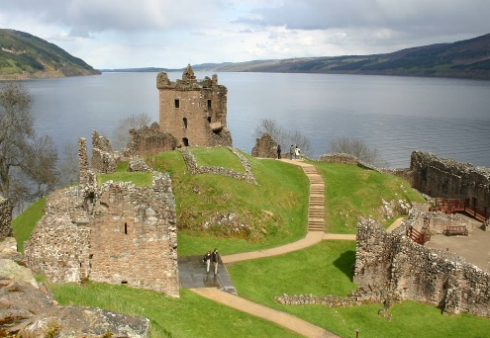
4° DÍA – GLASGOW / LOCH LOMOND / FORT WILLIAM / LAGO NESS / INVERNESS / HIGHLANDS
Desayuno. Abandonaremos Glasgow y bordeando los bellos márgenes del Loch Lomond nos adentraremos en las Tierras Altas de Escocia, lugar de famosos clanes familiares. Pasaremos por Crianlarich y llegaremos a Fort William, donde tendremos tiempo libre para almorzar. Por la tarde, tomaremos los márgenes del Lago Ness en busca de su ancestral huésped “Nessie”. Podrán hacer un paseo en barco por el Lago Ness (opcional), después realizaremos una visita a las Ruinas Castillo de Urquhart. Partiremos recorriendo las orillas del lago en dirección a Inverness, donde al llegar realizaremos un tour panorámico.
Alojamiento en Highlands.
5° DÍA – HIGHLANDS / PITLOCHRY / STIRLING / EDIMBURGO
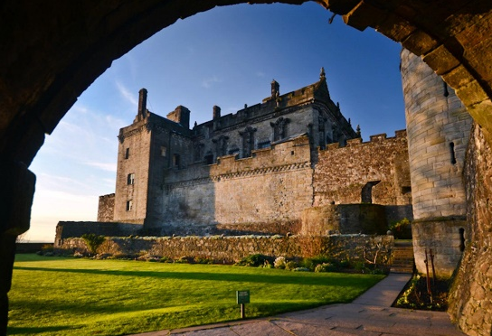
Desayuno. Después del desayuno, nos dirigiremos por paisajes de media montaña hacia Pitlochry. Allí visitaremos una destilería de whisky, donde conoceremos el método de fabricación y degustaremos la bebida nacional escocesa. Continuaremos nuestro recorrido hacia Callander y Stirling, donde se originó uno de los enfrentamientos más importantes de las guerras de independencia entre Escocia e Inglaterra. La batalla de Stirling Bridge (conocida por la película Braveheart) en 1297 fue la mayor victoria de William Wallace y le convirtió en el líder indiscutible de la resistencia contra los ingleses. Visitaremos el Castillo de Stirling, situado sobre un promontorio rocoso con impresionantes vistas. Tiempo libre para el almuerzo. A continuación proseguiremos hacia Edimburgo, donde efectuaremos una visita panorámica de la ciudad antes de nuestra llegada al hotel. Esta noche tendrán la posibilidad de participar en una cena escocesa amenizada por el folclore típico escocés (opcional).
Alojamiento en Edimburgo.
6° DÍA – EDIMBURGO
Desayuno. Día libre para gozar de la encantadora ciudad de Edimburgo, tendrán entrada para visitar el Castillo de Edimburgo por su cuenta. Entre las principales atracciones se encuentran: el Palacio de Holyrood, la Catedral de St. Giles, la Galería Nacional de Escocia y el Yate Real Britannia. Edimburgo se considera la segunda ciudad más visitada del Reino Unido después de Londres y es también sede del parlamento escocés desde 1999. El edificio mismo del parlamento es impresionante, vale la pena visitar su espacio verde en los jardines de Princes Street.
Alojamiento en Edimburgo.

7° DÍA – EDIMBURGO / JEDBURGH / DURHAM / YORK / HARROGATE
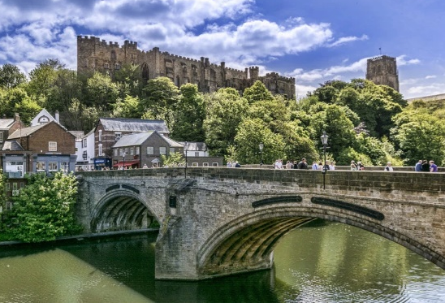
Desayuno. Dejaremos Edimburgo por el sur y a través de los ondulantes paisajes de las Tierras Bajas nos dirigiremos a Jedburgh, escenario de luchas fronterizas, donde veremos los restos de su abadía benedictina. Nuestra ruta continuará hacia la histórica ciudad de Durham, dominada por su magnífica catedral. Tiempo libre para el almuerzo. Proseguiremos hacia York, bella ciudad de origen romano y una amplia historia ligada a vikingos y sajones. Tendremos tiempo para efectuar un pequeño recorrido por sus encantadoras calles y tendrán la oportunidad de ver el exterior de la mayor catedral del Norte de Europa.
Alojamiento en Harrogate.
8° DÍA – HARROGATE / CAMBRIDGE / LONDRES
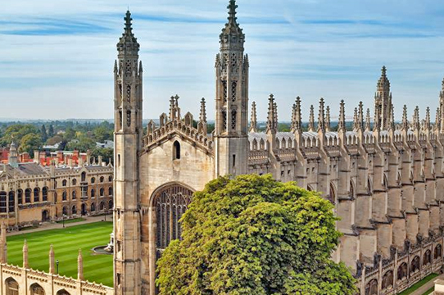
Desayuno. Nuestra ruta nos conducirá hacia el sur hasta llegar a la encantadora ciudad universitaria de Cambridge, que no solo rivaliza con Oxford en su educación y deporte, sino también en su belleza y riqueza arquitectónica. Dispondremos de tiempo libre para el almuerzo y para pasear por sus colegios universitarios e históricas calles. Desde Cambridge regresamos directamente a Londres donde llegaremos hacia las 18.00 horas.
Alojamiento en Londres.
9° DÍA – LONDRES /FIN DE VIAJE
Desayuno. Tiempo libre hasta la hora del traslado al aeropuerto para salir con dirección a su ciudad de destino.

Fin de nuestros servicios

